Ketidaksetaraan kasta dan kontrak dalam pekerjaan pembuangan limbah di Delhi-NCR
Peningkatan pekerjaan kontrak di sektor sanitasi memanfaatkan dan memperkuat ketidaksetaraan historis berdasarkan kasta dan kelas di India urban.
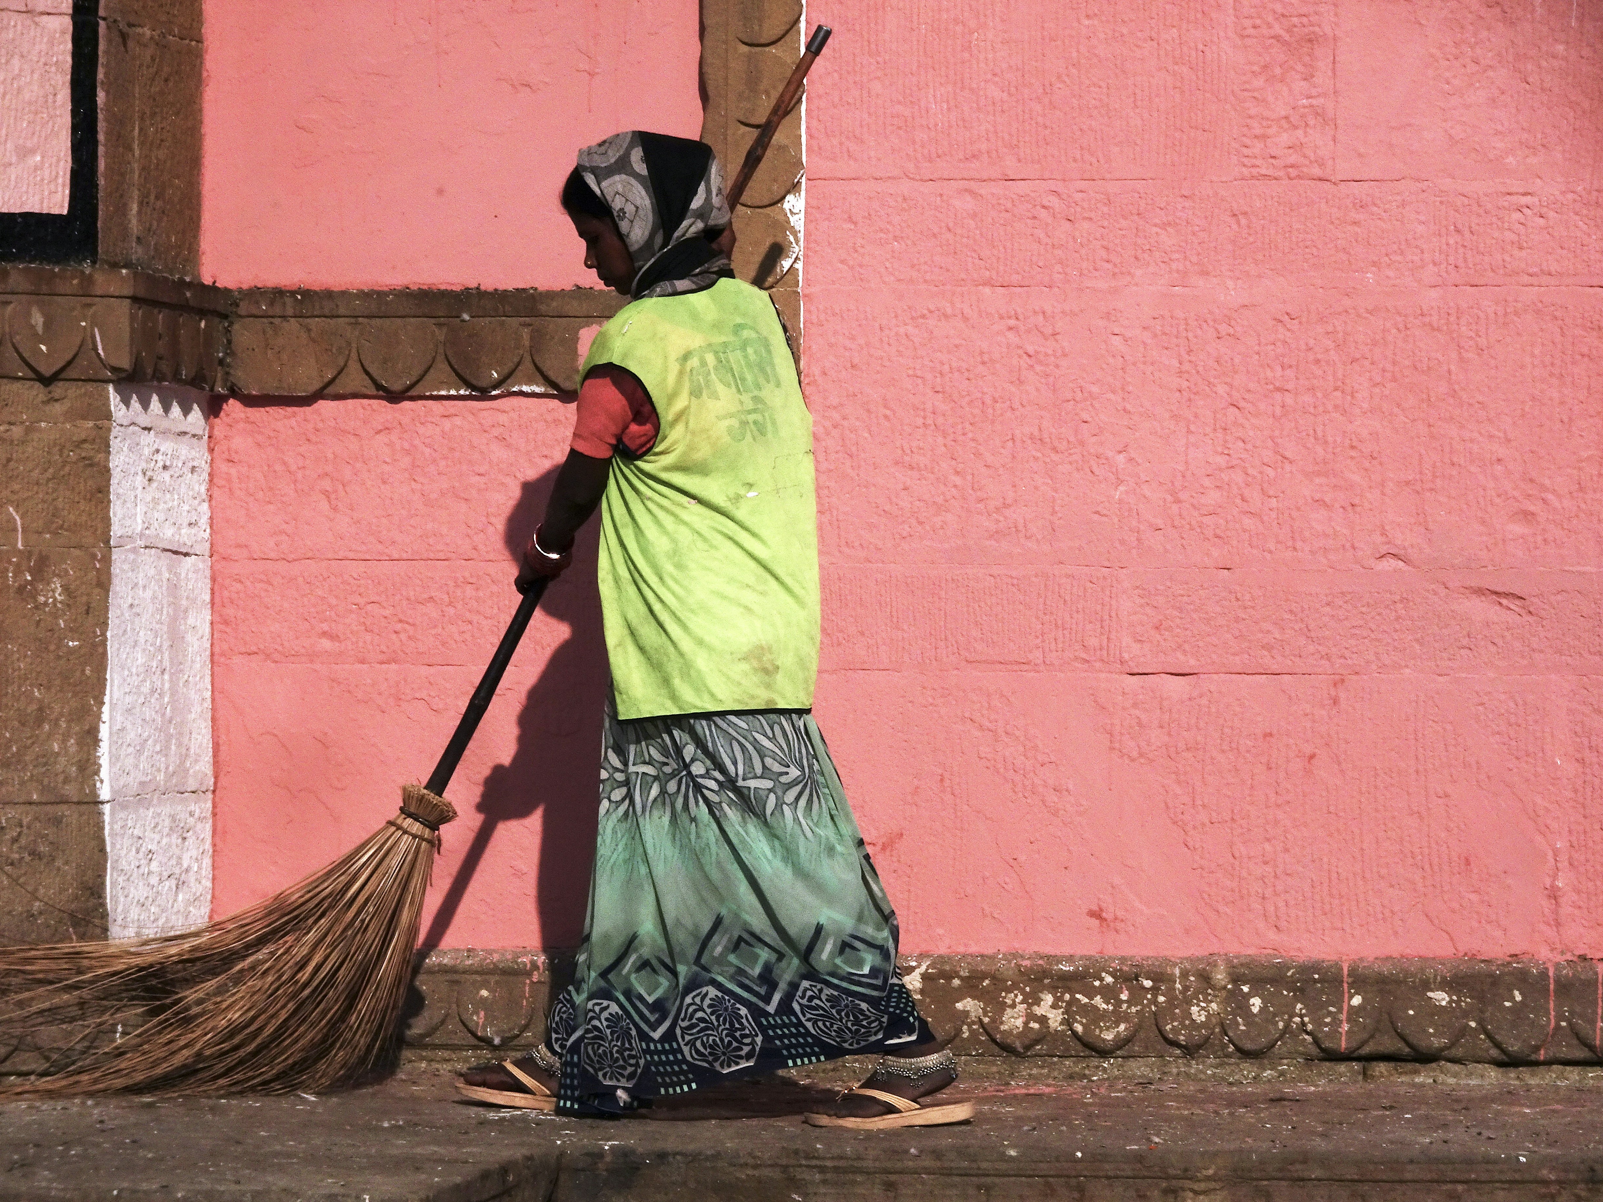
Gerakan Swachh Bharat Mission jarang membahas isu-isu terkait pekerjaan, tenaga kerja, kontrak, dan kasta. Foto oleh Susmita Saha di Unsplash
Oleh: |  | Editor:
Aarushie Sharma, York University, Toronto |  | Piya Srinivasan, Contributing Editor, 360info - Namita Kohli, Commissioning Editor, 360info

Peningkatan pekerjaan kontrak di sektor sanitasi memperkuat dan mempertahankan ketidaksetaraan historis berdasarkan kasta dan kelas di India urban.

Pada Oktober 2024, Swachh Bharat Mission (SBM), proyek sanitasi terbesar India untuk menjadikan negara tersebut bebas buang air besar di tempat terbuka, genap berusia sepuluh tahun. Proyek ini telah membangun lebih dari seratus juta toilet dan meluncurkan inisiatif perubahan perilaku yang mendorong penggunaan toilet dan praktik kebersihan untuk mempromosikan kebersihan.
Menanggapi beban yang semakin berat pada sistem pembuangan limbah akibat kepadatan perkotaan yang meningkat, komponen perkotaan SBM, SBM-U 2.0, berfokus pada peningkatan pengelolaan limbah dan pengembangan instalasi pengolahan limbah untuk menciptakan sistem sanitasi perkotaan yang berkelanjutan dan komprehensif.
Namun, intervensi ini mengabaikan masalah pekerja limbah, yang merupakan tulang punggung infrastruktur limbah perkotaan. Hal ini terlihat dalam meningkatnya kontrak kerja di sektor sanitasi—outsourcing ke entitas swasta atau agen pihak ketiga, seringkali dengan kondisi eksploitatif bagi pekerja—yang memanfaatkan dan memperkuat ketidaksetaraan kasta dan kelas historis di India perkotaan.
Artikel ini didasarkan pada penelitian doktoral penulis tentang pekerjaan dan infrastruktur limbah di Delhi, serta survei penelusuran fakta tentang kematian akibat saluran pembuangan dan tangki septik pada tahun 2024, yang dilakukan sebagai bagian dari tim peneliti dan aktivis yang diorganisir oleh Dalit Adivasi Shakti Adhikar Manch, forum sosial dan advokasi untuk hak-hak pekerja limbah di kota tersebut.
Artikel ini membahas dua bentuk kontrak kerja: kontrak kerja limbah secara swasta kepada pekerja informal atau buruh harian, serta peningkatan kontrak kerja di badan-badan pemerintah yang memperburuk ketidaksetaraan kasta bagi pekerja limbah yang sebagian besar berasal dari komunitas kasta terpinggirkan.

Pekerjaan pembersihan saluran pembuangan yang dikontrak secara swasta
Meskipun ada investasi besar dalam SBM selama dekade terakhir, setidaknya 453 orang tewas saat membersihkan saluran pembuangan dan tangki septik di India; data lain menunjukkan sekitar 377 kematian antara 2019 dan 2023, dan lebih dari 72 kematian antara 2013 dan 2024 di Delhi saja.
Pada Mei 2024, dua pekerja sanitasi informal meninggal setelah diduga menghirup uap beracun saat membersihkan tangki septik swasta di sebuah rumah di koloni yang memiliki sistem pembuangan limbah yang baik di Noida. Dua orang lagi meninggal setelah dipaksa masuk ke saluran pembuangan yang tersumbat tanpa perlengkapan pelindung atau pengawasan di sebuah mal di barat laut Delhi. Mereka dipekerjakan secara kontrak sebagai staf kebersihan oleh perusahaan swasta yang telah mengoutsourcing operasi pembersihan dan pemeliharaan mal tersebut.
Pada Oktober 2024, tiga pekerja meninggal saat membersihkan saluran pembuangan di lokasi konstruksi di Delhi barat daya, memicu penyelidikan terhadap peran perusahaan konstruksi swasta dan pemilik lokasi, yang merupakan perusahaan milik negara. Dalam lima bulan terakhir, setidaknya terjadi tiga insiden kematian akibat saluran pembuangan dan tangki septik di Delhi.
Undang-UndangLarangan Penggunaan Tenaga Kerja sebagai Pembersih Manual dan Rehabilitasi Mereka Tahun 2013 melarang pembersihan berbahaya saluran pembuangan, tangki septik, atau pembersihan manual tanpa perlengkapan pelindung yang diwajibkan, alat pembersih, dan tindakan keselamatan. Kasus-kasus ini terus terjadi meskipun ada undang-undang, menunjukkan ketidakhadiran regulasi dan pertanggungjawaban pemerintah daerah dalam pekerjaan pembuangan limbah yang dikontrak swasta, serta pengaturan kerja eksploitatif yang mungkin memaksa pekerja untuk melakukan pembersihan berbahaya tanpa pelatihan, pengawasan, dan perlengkapan pelindung yang memadai.
Kasus-kasus ini juga mengungkap budaya kelalaian, di mana koloni perumahan, perusahaan swasta, dan korporasi negara memanggil pekerja informal yang tidak terlatih untuk membersihkan saluran pembuangan atau tangki septik tanpa mempertimbangkan risiko keselamatan. Berdasarkan survei penelusuran fakta, terkadang terdapat keraguan institusional dalam mengkriminalisasi kasus-kasus ini berdasarkan undang-undang; mereka sering dianggap sebagai kecelakaan.
Banyak pekerja ini adalah pekerja migran miskin atau pekerja informal, yang sebagian besar berasal dari komunitas kasta atau kelas yang terpinggirkan. Banyak di antara mereka bekerja sebagai buruh harian, penjaga, atau staf kebersihan, dan terpaksa melakukan berbagai pekerjaan pembuangan limbah tanpa pengalaman sebelumnya karena kondisi ekonomi yang putus asa atau takut kehilangan pekerjaan.
Pekerjaan limbah yang dikontrak secara swasta, oleh karena itu, memanfaatkan ketidaksetaraan sosial dan ekonomi yang sudah ada serta kerentanan. Hal ini juga mempertahankan siklus ketidaksetaraan bagi keluarga pekerja yang terpaksa menghadapi kehilangan anggota keluarga mereka, yang juga merupakan pencari nafkah, dan menerima kompensasi yang kurang dari yang diwajibkan, yang ditawarkan secara diam-diam oleh kontraktor, karena kurangnya sumber daya untuk melawan melalui jalur hukum.
Untuk melawan eksploitasi dan kurangnya regulasi ini, beberapa aktivis lapangan mengusulkan selama diskusi lapangan agar pekerjaan sanitasi dilakukan oleh badan pemerintah, karena pekerja badan pemerintah dan supervisor mereka lebih berpengalaman, dan badan pemerintah dapat dimintai pertanggungjawaban atas kelalaian atau praktik buruk.

Kontrak kerja di badan pemerintah
Pekerja saluran pembuangan yang bekerja di badan pemerintah, seperti Delhi Jal Board—lembaga negara yang bertanggung jawab atas air dan saluran pembuangan di kota—menekankan bahwa pekerjaan ini tidak hanya berbahaya tetapi juga membutuhkan teknik tertentu. Keterampilan diperoleh melalui pengetahuan yang diturunkan dari pekerja senior ke junior, terkadang menjadi satu-satunya perlindungan mereka terhadap risiko pekerjaan saluran pembuangan, terutama pada tahun-tahun awal ketika pekerja harus masuk ke saluran pembuangan yang dalam.
Dampak Undang-Undang 2013 mulai terlihat beberapa tahun setelah implementasinya, ketika mesin-mesin baru untuk pembersihan saluran pembuangan diperkenalkan, meskipun masih belum memadai. Mesin-mesin tersebut, bersama dengan tekanan pada badan-badan pemerintah untuk memastikan kepatuhan terhadap undang-undang, secara signifikan mengurangi kematian pekerja saluran pembuangan di badan pemerintah. Namun, saat perjuangan kritis untuk keselamatan dan martabat pekerja sedang berlangsung, muncul tantangan baru: kontrak kerja.
Saat ini, sebagian besar pekerja saluran pembuangan bekerja secara kontrak dengan badan pemerintah. Dalam beberapa tahun terakhir, pekerja protes terhadap hal ini karena masalah seperti pemotongan gaji yang tidak adil oleh kontraktor, tidak adanya kartu identitas, dan kurangnya akses ke jaminan sosial seperti asuransi kesehatan. Selain itu, setelah kontrak berakhir, ada ketakutan konstan akan kehilangan sumber penghidupan. Badan pemerintah dan kontraktor saling melempar tanggung jawab, mengungkapkan celah akuntabilitas dalam sistem.
Sistem kontrak, yang menjadi inti infrastruktur sosial sanitasi perkotaan saat ini, mempertahankan ketidaksetaraan tenaga kerja dan menciptakan ketidakpastian. Selain itu, sistem ini memperburuk dan memperparah ketidaksetaraan kasta.
Secara historis, pekerjaan sanitasi di India, yang dianggap sebagai pekerjaan yang mencemari, telah dialokasikan kepada komunitas kasta terpinggirkan, terutama Valmikis dan sub-kasta Dalit lainnya. Hingga saat ini, sebagian besar pekerja saluran pembuangan berasal dari komunitas ini, menunjukkan bagaimana ideologi dan praktik kasta terus membentuk struktur pekerjaan. Kasta juga beroperasi melalui apatisme publik yang mendalam terhadap apa yang mengalir ke saluran pembuangan, dengan harapan bahwa seseorang akan melakukan pekerjaan kotor membersihkan saluran pembuangan yang tersumbat. Meskipun perubahan perilaku menjadi fokus utama SBM, hal ini jarang menargetkan dasar-dasar kasta dalam masyarakat sipil.
Pekerjaan tetap di badan pemerintahan tidak dapat sendirian menghancurkan struktur ketidaksetaraan kasta. Namun, hal itu menawarkan jaring pengaman: keamanan kerja, gaji tetap dan tunjangan, manfaat pensiun, dan asuransi kesehatan. Kontrak kerja tidak hanya memperdalam kerentanan ekonomi pekerja tetapi juga memperkuat marginalisasi sosial yang berakar pada kasta.
Gerakan SBM jarang membahas isu-isu terkait pekerjaan, tenaga kerja, kontrak, dan kasta. Fokus pada isu-isu ini tidak hanya mengungkapkan bagaimana hubungan kasta dan kontrak mempertahankan infrastruktur perkotaan, tetapi juga celah dalam program sanitasi dan kebutuhan akan intervensi yang menjamin keamanan, keamanan, dan martabat bagi tenaga kerja sanitasi.
Aarushie Sharma adalah kandidat PhD dalam Antropologi Sosial di York University, Toronto. Penelitian ini didukung oleh International Development Research Centre (IDRC), Ottawa, Kanada, dan Beasiswa Lapangan Penelitian Disertasi York University.
Diterbitkan pertama kali di bawah lisensi Creative Commons oleh 360info™.
`
Artikel ini diterjemahkan menggunakan alat kecerdasan buatan otomatis yang berpotensi memiliki kesalahan, kesilapan dan ketidakakuratan. Berbagai upaya sudah dilakukan untuk memastikan kejelasan dan koherensi, terjemahan ini bisa saja tidak lengkap dalam menangkap nuansa, intonasi dan tujuan dari teks aslinya. Untuk versi yang tepat, silakan merujuk pada artikel aslinya.
`
Artikel ini pertama kali dipublikasikan tanggal 24 Apr 2025 di bawah lisensi Creative Commons oleh 360info™

